Шаблон пользователя
- Создайте метод show() в PostController
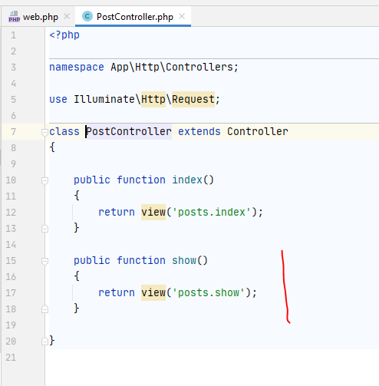
- Создайте представление show для просмотра статьи show.blade
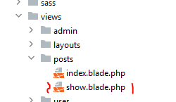

в качестве шаблона используйте страницу для просмотра статей, например это будет single
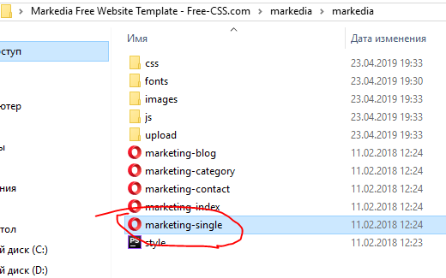

- Заполните таблицу постов контентом из нескольких статей (5-6 штук). Название, цитата, контент.
Например:
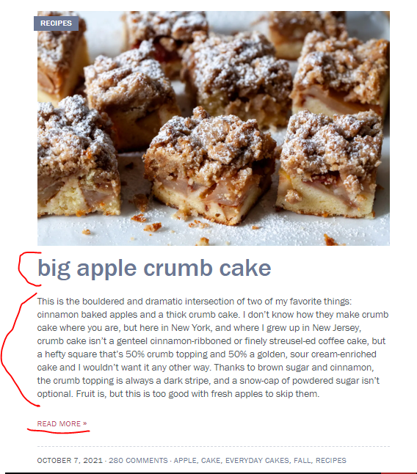
https://smittenkitchen.com

Лента статей. Реализуем также ленту статей для главной страницы.
- Для этого добавим в маршрут признак по которому хотим статью открыть. Статью будем открыть по slug
- Выведем полный список статей на главной странице index. Для этого внесем изменения в PostController.
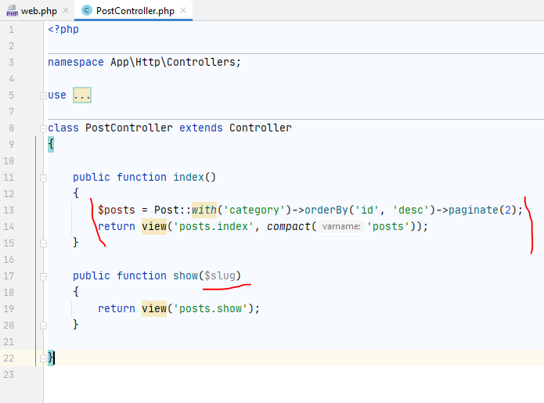
Будем выводить категорию статьи, поэтому используем связь, а также выполнил сортировку в обратном порядке

- Откройте представление index для постов
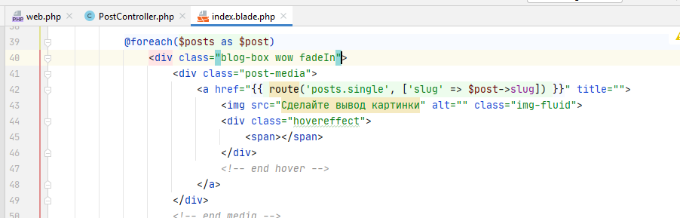
Переберём посты. По ссылке передадим роут статьи и в качестве аргумента передадим slug
- Выведем теги, категории, дату и количество просмотров. Например:
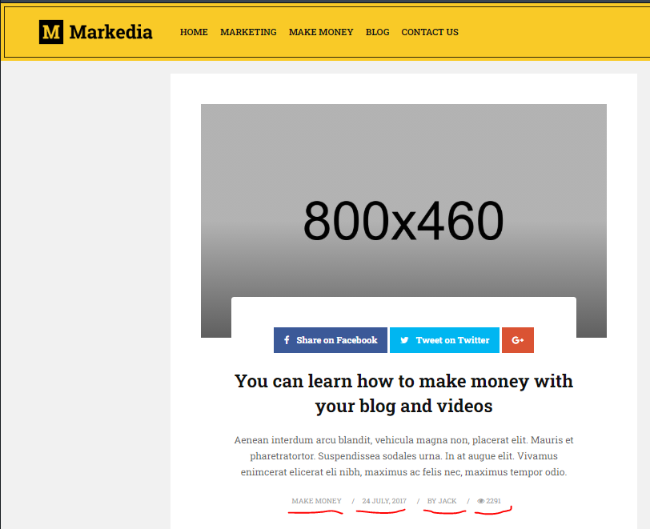

- Для этого в представлении index внесем изменение
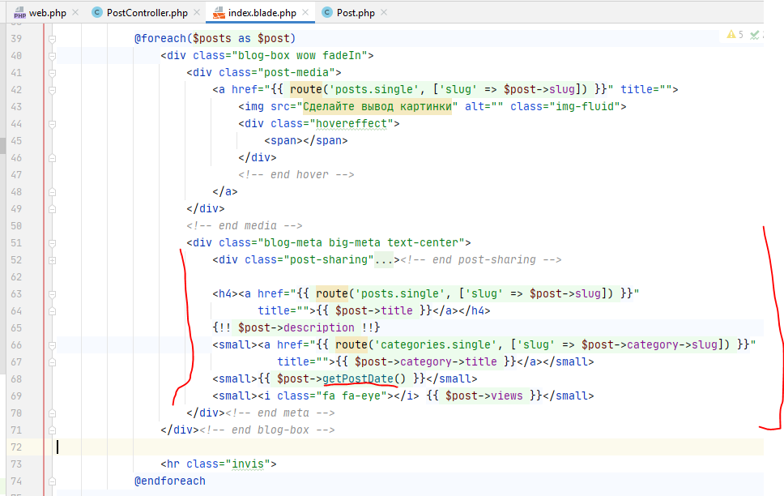
Для вывода категорий добавьте в файл web.php маршрут
Контроллер создам позже

- Создадим функцию для вывода даты в нужном формате в модели Post
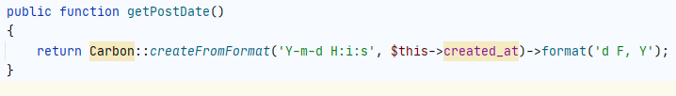

- Результат. На главной странице в ленте постов index увидим следующее
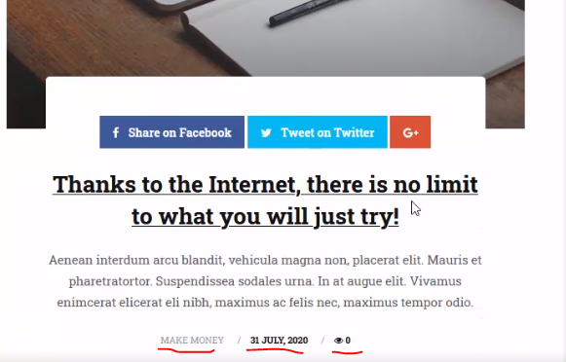

Страница с отдельным постом будет реализована дальше

